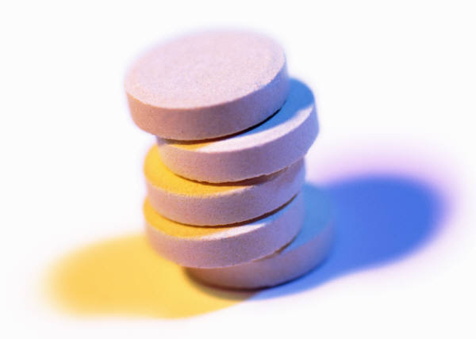
Ziel:
Medikamente selbst herzustellen anstatt sie teuer zu kaufen. Was unsere Vorfahren konnten, können wir schon lange.

Zum Vorwärtskommen benötigt:
10g Salicylsäure, 10ml Essigsäureanhydrid, etwas konz. Schwefelsäure, Wasser – Eiswasser bzw. mit Kocher erhitzt, Thermometer, Erlenmeierkolben, Filterpapier, DC-Folie und Trenngefäß, 10ml Aceton, 10ml Cyclohexan, 8 Tropfen dest. Wasser, UV-Lampe, FeCl₃ – Lösung in Sprühflasche, Reagenzgläser

Weg zum Ziel:
Salycilsäure und Essigsäureanhydrid und 2 Tropfen konz. Schwefelsäure (bei letzteren 2 Vorsicht!) in einem Erlenmeierkolben in ein 60°C warmes Wasserbad und 10min lang umrühren. Dann auf 90° erwärmen und noch einmal 10min lang rühren, wobei der gebildete Niederschlag wieder fast vollständig in Lösung gehen sollte.
Anschließend in Eiswasser kühlen, dabei fällt Aspirin aus, dieses wird abfiltriert und 2* mit wenig Eiswasser gewaschen.

Sauberes Ergebnis:
Eine kleine Probe wird aufgehoben, der Rest wird erneut in möglichst wenig heißem Wasser gelöst, wieder mit Eiswasser gekühlt und abfiltriert. (Vorgang der „Umkristallisation“ – Verunreinigungen sollten in Lösung bleiben.s
Zum Schluss werden beide Proben auf Filterpapier abgepresst und bei Zimmertemperatur getrocknet.

Qualitätskontrolle:
Jeweils mit der ungereinigten Probe (1), der gefilterten Acetylsalicylsäure (2), „Bayer-Aspirin“ (3) und reiner Salicylsäure (4).

-Dünnschichtchromatographie DC:
Mit Kapillaren ca. 2%ige Lösungen 1cm über dem Rand punktförmig auftragen (Startlinie mit Bleistift) und trocknen lassen.
Trenngefäß mit Laufmittel aus Aceton, 10ml Cyclohexan u. 8 Tropfen dest. Wasser 5mm hoch füllen, zwecks Dampfsättigung kurz schwenken und auf der Folie ungefähr 6cm hoch steigen lassen. Diese trocknen und unter der UV-Lampe betrachten, Punkte markieren und mit FeCl₃ besprühen.

Auswertung: In unserer Gruppe nicht besonders erfolgreich (zuwenig von der Probe aufgetragen??). Unter der UV-Lampe nur sehr leichte Verfärbung erkennbar, wobei nur die Probe mit der reinen Salicylsäure deutlich weniger weit zerlaufen war als die drei Aspro-Proben (diese alle in etwa gleich weit). Beim Besprühen mit FeCl₃ Lösung (Nachweis Salicylsäure) war bei allen Proben eine sehr leichte rostbraune Färbung erkennbar, bei Probe 4 eine etwas stärkere.
-Schmelzpunktbestimmung
Mit Hilfe der Kofler-Heizbank („Spur“ des zu untersuchenden Materials auf von rechts nach links stetig heißer werdender Bank gezogen, Schmelzstelle von Skala abgelesen). Theoretischer Schmelzpunkt Aspirin 135-137°C, Salicylsäure 157°C. Je tiefer der Schmelzpunkt, desto unreiner die Probe.

Auswertung: Versuch nicht durchgeführt (Heizbank kaputt), geplant war Untersuchung der selbst hergestellten Proben.

-Farbreaktion
Von jeder Probe einen Spatel voll in ein Reagenzglas. Mit etwas FeCl₃-Lösung schütteln. Verdünne mit Wasser.

Auswertung: In folgender Reihenfolge von dunkelviolett nach gelb: 3,1,2,4
Bei Verdünnung mit Wasser werden die Färbungen naturgemäß heller, nur Probe 3 bleibt gleich dunkel.

-Rückblick auf die Wanderung
Die Auswertungen scheinen, so weit vorhanden, in ihrer relativen Abfolge zumindest für die Konzentration der Salicylsäure dem Erwarteten zu entsprechen.

Zusatz
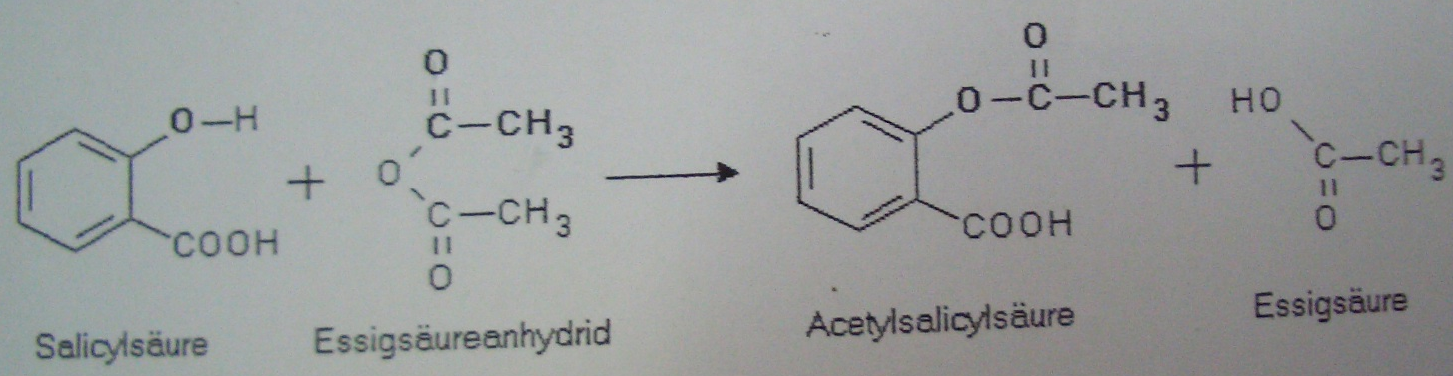
HC₉H₇O₄ Acetylsalicylsäure (bzw. Trivialname des Medikamentes Aspirin)
s

